Elizabeth Adames Salcedo  C/ Los Honrados, No.15, San Isidro, Sto. Dgo. Este  Tel.: (809) 222-0187 // Cel.: (809) 876-2316 |  | 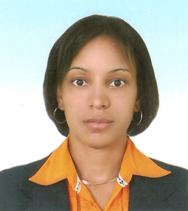
 | Datos Personales

- Nacionalidad : Dominicana
- Cedula : 001-1530504-7
- Estado Civil : Soltera
- Fecha de Nacimiento : 06 de Diciembre del 1980
Estudios Realizados

- Estudios Secundarios : Colegio Ntra. Sra. Del Perpetuo Socorro
- Estudios Universitarios : Estudiante de término de Licenciatura en
Sistemas de Computación (O & M)
Cursos Técnicos

- Técnica en Computación : Colegio Ntra. Sra. Del Perpetuo Socorro
- Ensamblaje de Computadoras : Instituto José Reyes
- Mecanografía Archivista
Computarizada : Instituto José Reyes
- Mercadeo en Ventas : Instituto José Reyes
- Cajera Bancaria y Comercial : Instituto Reykis
Experiencias Laborales
- Servicio al Cliente : Orange Portátil
- Tecnica de procesamiento : Proyecto Cotec eDeeste
- Digitadora : Infoempresa
Referencias Personales

- Ing. Ignacio Cortorreal : Tel.: 809-222-2038 // Cel.: 809-225-2224
- Lic. Eridania Alcántara : Tel.: 809-414-8432
- Sr. Antonio Cruz : Tel.: 809-699-2050

